Praca zdalna dnia 09.11.2021 r.
Temat tygodnia: Wolność.
Temat dnia: Moja okolica.
- Słuchanie wiersza „Miasto” Urszuli Kamińskiej czytanego przez rodzica i rozmowa na jego temat.

Miasto
Miasto wstaje już o świcie
przez dzień cały tętni życiem.
Ulic tutaj jest bez liku,
Bloków, sklepów i sklepików.
Szkół, przedszkoli parków tyle,
no i auta gną przez chwile.
Autobusy i tramwaje
- wciąż coś jedzie, wciąż coś staje.
Kina, teatr, place zabaw,
w krąg neony, ruch i wrzawa.
Trudno miasta nie polubić…
Lecz i łatwo w nim się zgubić !
Gdy wybierasz się do miasta
Z rodzicami, to rzecz jasna,
Pilnuj się ich ! Zawsze, wszędzie.
Bo, gdy zgubisz się, co będzie ?!

- Po wysłuchaniu wiersza rodzic zadaje pytania.
Gdzie mieszkasz : w mieście czy na wsi ?
Co można zobaczyć w mieście ?
Dlaczego należy bardzo uważać żeby się nie zgubić ?
Czym różni się miasto od wsi ?
- Oglądanie ilustracji miasta.
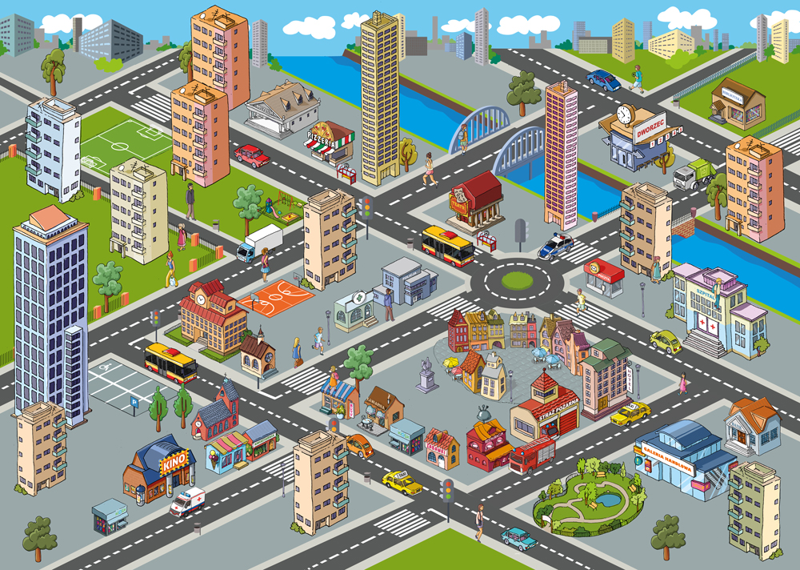
- Kolorowanie domu.
